Государственное бюджетное образовательное учреждение высшего профессионального образования. КрасГМУ им. Проф. В.Ф. Войно-Ясенецкого

Кафедра общей хирургии им. проф. М.И. Гульмана

РЕФЕРАТ НА ТЕМУ:

Особенности шовного материала и его изменения в тканях

Заведующий кафедрой: ДМН, Профессор Винник Юрий Семенович

Выполнил: Ординатор 1 года обучения Красноярского государственного медицинского университета
Коновалов Сергей Геннадьевич

2021г.

В 1956 г. А. Н. Бакулев писал: «Оставляя после обработки рану открытой или затампонированной, мы, по существу, усиливаем центростремительную импульсацию, особенно в фазе вторичного воспаления. В этом кроется теоретическое обоснование необходимости шва». Нам хотелось бы добавить, что это прежде всего относится к биологическим процессам, протекающим при сшивании раны.
В механическом же отношении шовный материал должен обеспечивать сближение краев раны до тех пор, пока. рубец не станет достаточно прочным, а сам материал — ненужным. В медико-биологическом аспекте при введении шовного материала в рану между ним и тканями возникают очень сложные взаимоотношения, которые сводятся к тому, что физические свойства материала меняются, а свойства и вид шовного материала влияют на весь ход заживления. Основные положения этих отношений были изложены в следующих трех выводах [Van Winkle W., 1972]: а) шовный материал должен быть, более прочным, чем сшиваемые ткани; б) прочность тканей раны должна увеличиваться быстрее, чем будет происходить ослабление прочностных свойств материала; б) биологическое влияние шовного материала на ткани должно быть минимальным. Совершенно очевидно, что хирург-пластик обязан овладеть знаниями о свойствах шовного материала, прочностных свойствах тканей (кожи), тканевой реакции организма на введение шовного материала и др.
Еще в 1844 г. Н. И. Пирогов писал в «Началах военно-полевой хирургии»: ...тот материал для шва самый лучший, который а) причиняет наименьшее раздражение в прокольном канале; б) имеет гладкую поверхность; в) не впитывает в себя жидкости из раны, не разбухает, не переходит в брожение, не делается источником заражения; г) при достаточной плотности и тягучести тонок, не объемист и не склеивается со стенкой прокола. Вот идеал шва».
В настоящее время существует большое количество различных шовных материалов, отличающихся составом, поверхностью, физическими свойствами и другими качествами. Наиболее широко применяемые в клинике материалы объединены нами в следующие группы:
1) рассасывающиеся материалы естественного происхождения (кетгут, коллаген и др.) и синтетические (полигликолевая кислота — дексон и полиглактин 910 — вай- крил); 2) нерассасывающиеся материалы естественного
происхождения (шелк, лен, хлопчатобумажная нить, конский волос), металлические проволоки и синтетические волокна (нейлон, капрон и др.).
Наиболее часто используемый материал — кетгут—изготавливают из тонкого кишечника мелкого рогатого скота (чаще всего баранов). Непосредственным материалом для приготовления кетгута является эластичная ткань подслизистого слоя кишечника. В наше время предложено много видов рассасывающегося шовного материала естественного происхождения, которые имеют определенные преимущества по сравнению с кетгутом, но не получили всеобщего признания: неокетгут, коллаген, серозофил, нити из человеческой пуповины, нервы собак, сухожилия кита, северного оленя и домашнего скота, сосуды пуповины, пленки и нити из фибрина крови. Наряду с кетгутом широко применяют (особенно в офтальмологии) нити из сухожилий крысиных хвостов [Пучковская Н. А., Никулина Н. Б., 19631.
Нерассасывающиеся нити естественной природы приготавливают из натуральных растительных волокон или они имеют животное происхождение (конский волос). Вслед
ствие бурного развития химии полимеров в медицинскую практику широко внедрены нити синтетического происхождения— производные полиамидов (нейлон, капрон), полиэфиров (терилен, дакрон), полиуретанов (перлон), полио- лифинов (полиэтилен, полипропилен). Созданы также первые синтетические рассасывающиеся материалы — дексон и вайкрил.
Для улучшения свойств материалов отдельные синтеЛ- тические нити покрывают или импрегнируют другими веществами. Так, например, тайкрон — это дакрон, покрытый силиконом, этифлекс — полиэстер, покрытый тефлоном, полидек — дакрон, импрегнированный тефлоном, серджи- лон — плетеный нейлон, покрытый силиконом.
Некоторые шовные материалы окрашены в различные цвета (черные, голубые, зеленоватые), что способствует более быстрому обнаружению нитей в ране и на поверхности и снабжены атравматическими иглами. Некоторые волокна содержат антимикробные вещества: летилан — ни- трофурилакролеин, биолан — неомицин и стрептомицин, полипропилен— фурагин.
Все шовные материалы выпускают под номерами, характеризующими особенности изготовления нитей, характер кручения, отношения определенной длины материала к его массе и т. п. Очень часто оказывается, что нити из различных материалов с одинаковым номером имеют разную толщину. Шовные материалы бывают моноволокнистыми, кручеными и плетеными, которые отличаются по физическим свойствам. Крученая нить тоньше плетеной нити из того же материала. Это связано с тем, что плетеная нить представляет собой «чулок» с просветом в середине [Бушуева В. С., 1963].
Из всех шовных материалов наименьшей однородностью обладает кетгут. Под микроскопом в нем обнаруживают потертости, через которые легко проникают разрушающие вещества, аморфные включения неизвестного происхождения и скошенный ход волокон почти до половины диаметра нити, что при подобной ориентации волокон уменьшается прочность нити. Кетгутовая нить обладает наименьшей прочностью по сравнению с нитями из других шовных материалов одинаковой толщины.
Влажность, действие химических веществ, автоклавирование и кипячение могут влиять на прочность шовного материала. Так, например, кетгут становится непрочным во влажном состоянии, но прочность его повышается при обработке солями хромовой кислоты (хромированный кет-
гут). Прочность льняной нити при автоклавировании уменьшается на 6—18%, а шелка — увеличивается на 3—18%, конский волос тоже становится прочнее [Асе М. С., 1930]. Свойства синтетических нитей при автоклавировании практически не меняются.
Кипячение повышает прочность льняной и хлопчатобумажной нитей, но уменьшает прочность шелка и лавсана. На другие синтетические нити кипячение не оказывает существенного воздействия [Чухриенко Д. П., 1962].
Из сравнения данных о прочности различных шовных материалов следует, что наиболее прочными являются нерассасывающиеся синтетические материалы. Тонкие синтетические нити более прочные, чем очень толстые шелковые и кетгутовые. Рассасывающийся синтетический материал дексон приравнивается по прочности к нейлону [Bergman F., 1971; Herman J., 1973; Howes E., 1973, и др.].
Нити из полимеров имеют различную прочность в зависимости от вариантов полимеризации, способов изготовления волокна, изменений кристаллизации, молекулярной массы и др. Все шовные 'материалы в крученом и плетеном виде более прочные, чем в обычном виде.
Из существующих шовных материалов наиболее быстро существенным изменениям в ткани подвергается кетгут, который растворяется в течение нескольких дней. Материал полностью адсорбируется через 1—3 нед [Jenkins Н., 1942]. Хромированный кетгут может сохраняться в ткани 3—6 мес (Detterling R., 1952). Обычный кетгут теряет свою прочность в течение 5—6 дней, хромированный (в зависимости от производства) — 10—30 дней [Bellas J., 1940; Lawrie F., 1959]. Даже через 2 нед края раны, зашитые кетгутом, могут быть легко разведены, и наибольшее количество разрывов швов происходит именно при использовании кетгута [Preston D., 1940; Loca- lio S., 1943]. Остатки йодированного кетгута в тканях можно найти через 70 дней, пероксидного кетгута (обработанного перекисью водорода) — через 30 дней [Madsen E., 1958].
Т. Бильрот писал в 70-х годах прошлого века: «...я нашел кетгут не особенно целесообразным для швов. Часть кетгута, остающаяся в ране, иногда всасывается раньше третьего дня, и тогда края раны, если они не успели за это время срастись, снова расступаются». Из-за сравнительной быстроты уменьшения прочности кетгута в первую неделю ограничивают его применение для швов, требующих большой нагрузки [Палеолог К. Н., 1940; Негг- man J., 1976].
Прочность шелка и хлопчатобумажной нити через месяц пребывания в тканях уменьшается на 30—40% соответственно; прочность льняной нити через 6 мес уменьшается на 70%, нейлона — только на 16%, полиэтилена — на 21,%, тефлона —на 9%, орлона —на 13% [Douglas D., 1949; Catchpole В., I960]. Нити из поли гликолевой кислоты (дексон) сохраняются в тканях 217 —3 мес, и в течение первых 3 нед прочность их почти не изменяется. Вайкрил сохраняет через 2 нед около 55% своей прочности, а полностью рассасывается через 60—90 дней. Таким образом, из приведенных выше данных следует, что синтетические нити подвергаются меньшему влиянию со стороны организма, на более долгое время сохраняя свои высокие физические свойства (прочность).
Неодинаково отношение шовных нитей различного происхождения к инфекции в ране. Отмечено быстрое рассасывание кетгута в инфицированных ранах. При этом можно рассматривать две стороны инфицированности: загрязнение самого материала и влияние инфицированной раны на быстроту рассасывания материала. Инфициро- ванность ран, зашитых кетгутом, достигает 20% [Loca- lio S., 1943]. По данным М. И. Ксендзовского (1970), инфицированный кетгут после обработки по Гейнац-Клаудиу- су дает рост аэробных микробов в 21,2% и анаэробов в 14,35% случаев. Даже при стерилизации сухим паром при 160° в течение 1 ч был отмечен рост анаэробов в 20 посевах из 27. Споровую анаэробную инфекцию могут содержать льняная нить и конский волос, вследствие этого стерилизация подобных материалов усложняется [Асе М. С., 1930; Токмаков А. С., 1935; Ларина Г. А., 1950; Маркелова Т. К., 1963].
Шелковая нить, в которой имеются воздушные полости между волокнами, является местом скопления микроорганизмов [Дмитриевский Н. Д., 1931]. При наличии инфекции раны, зашитые шелком, заживают медленнее, вокруг швов образуются синусы [Гуляева Н. М., 1956; Федуненко В. Г., 1968; Mahoney L., 1943]. В трети посевов с шелковых швов был выявлен рост микроорганизмов— стафилококков, сарцин, грамположительных палочек, протея, кишечной палочки. К 6—7-му дню шелк инфицируется в 72—77% случаев [Михайленко И. Е., 1954]. Кроме того, шелковая нить подвергается гниению [Окунь Н. С., 1949]. Процент так называемых шовных осложнений при использовании указанных выше материалов бывает довольно высоким.
В противоположность этому синтетические нити лучше сопротивляются инфекции, не гниют и легче стерилизуются [Коган С. М., 1954; Микаэлян А. Л., 1958; Горбань И. М., 1966; Мелехов П. А., 1971; Alexander J., 1967]. Низкое инфицирование в ранах, зашитых стальной проволокой, может быть объяснено антибактериальным действием выделяемых при распаде материала ионов металла [E
dlich R., 1973].
На введение шовного материала ткани реагируют различно в зависимости от многих факторов, указанных выше. Кетгут, например, растворяется, так как значительная часть его состоит из коллагена, который легко превращается в желатин и адсорбируется. При всасывании белков из кетгутовой нити высвобождаются металлы и галогены, которые усиливают раздражение в ране. Это же относится к хрому и йоду (в хромированной или йодированной нитях), которые могут вызвать в организме развитие аллергической реакции.
В течение почти 2 нед в тканях отмечаются отек, мелкие абсцессы и участки геморрагии. Вокруг швов видна выраженная инфильтрация полиморфноядерных лейкоцитов. Около 2 нед длится фрагментация материала. С 4—5-го дня отмечается появление фибробластов и нового незрелого коллагена, количество которых достигает максимума к 8—9-му дню. Воспалительный диффузный процесс затихает постепенно к 21-му дню, а при использовании хромированного кетгута длится до 2 мес [Гапанович И. Я-, 1969; Localio S., 1943]. Образуются синусы и распространяется инфекция вдоль шва [Large О., 1943].
Зона реакции на кетгут обширна, что некоторые авторы объясняют наличием повышенной чувствительности организма к этому животному белку [Вовченко Г. В., 1954; Кремлев Н. И., 1972; Gratia A., 1934; Babcock W., 1935, и др.]. Местная и выраженная общая реакции могут наблюдаться не только в эксперименте, но и в клинике [Харин Л. В., 1972].
Клинически экссудативная реакция тканей на кетгут выражается в определенных осложнениях: развитии гематом, сером, инфильтрации краев раны, гранулем и инфицировании. Часто происходят разрывы швов.
Льняная и хлопчатобумажная нити длительно поддерживают хроническое воспаление в тканях с широкой зоной тканевой реакции. Фаза экссудации короткая, и уже на 4-й день появляется большое количество фибробластов и зрелого коллагена. Даже через 1—2 мес при микроскопическом исследовании обнаруживают гигантские клетки инородных тел.
Тканевая реакция на шелк примерно такая же, как на лен и хлопчатобумажную нить. К концу первого месяца материал еще замурован в плотной рубцовой ткани. При наложении шелковых швов длительно отмечаются краснота, отечность и инфильтрация, пролежни вокруг швов, из шовных каналов выходит серозно-кровянистое, реже серозное отделяемое [Амиров Ф. Ф., 1957; Федуненко В. Г., 1968; Позняк Л. Ф., и др.]. Вокруг шелковой нити быстро развивается массивный клеточный инфильтрат. При этом клетки не только образуют вал, но и проникают в толщу нитей между отдельными волокнами, усеивая их так густо, что различить лигатуру среди инфильтрата можно только при особом освещении. Даже через 1—1'/2 года вокруг нити обнаруживают полинуклеары и гигантские клетки инородных тел, проникающие внутрь лигатуры и охватывающие протоплазмой отдельные тонкие ее волоконца. Эти клетки наблюдаются в тех случаях, когда лигатура расслаблена и в промежутки между нитями проникают блуждающие элементы, отодвигая их далеко друг от друга. Создается впечатление разволокнения и разрушения лигатуры. Капсулы вокруг швов нет [Богомолова О. Р., 1956; Гарин Н. Д., 1958; Бобровская Л. Г., 1960; Чухриенко Д. П., 1962; Madsen E., 1958, и др.].
Почти все исследователи отмечают минимальную реакцию на металлическую проволоку с отсутствием отеков, гиперемии и инфильтрации [Асе М. С., 1930; Bebcock W., 1932; Preston D., 1940; Nelson С., 1951; Postlethwait P., 1959]. Конский волос вызывает небольшую тканевую реакцию. Этим объясняется его широкое применение в челюстно-лицевой хирургии [Амброзовский Н. Ф., 1933; Па- рина Г. А., 1960; Burke J., 1940].
В результате тканевой реакции на нейлон шовный материал микроскопически не фрагментируется. В случаях применения крученой нити или плетеных волокон между ними определяется внедрение моноцитов, лимфоцитов [Aries L., 1941; Melick D., 1942]. Проникновение клеточных инфильтратов между волокнами приводит к тому, что волокнистый пучок раздвигается и площадь, занимаемая нитью, становится больше исходной [Гарин Н. Д., 1958]. В целом же тканевая реакция на нейлон незначительная [Харченко Д. Ф., 1949; Joly H., 1950; Oppenheimer В., 19521.
Некоторыми исследователями, признающими сходство строения капрона и волокон животного происхождения, показано, что материал рассасывается в тканях [Гарин Н. Д., 1958; Цатурян В. Г., 1970]. В первые же дни тканевая реакция на многоволокнистый капрон напоминает аналогичные изменения вокруг шелковой нити. В поздние сроки капрон отграничивается и между волокнами остается воспалительный инфильтрат; окружающая ткань подвергается выраженному склерозу. Реакция на моноволокнистый капрон выражена меньше. Процесс склероза начинается уже с 3-го дня, когда в окружающей ткани появляются фибробласты. Впоследствии развитие соединительной ткани происходит только вокруг нити. К 14-му дню образуется соединительнотканная капсула [Богомолова О. Р., 1956; Позняк Л. Ф., 1965; Федунен- ко В. Г., 1968; Критян-Мирзоян Е. Г., 1969; Кремлев Н. И., 1972].
Слабая тканевая реакция с образованием капсулы отмечается при использовании дакрона, орлона, лавсана, полипропилена [Гуляева Н. М., 1956; Гарин Н. Д., 1958; Позняк Л. Ф., 1965; Dettinger G., 1957; Harrison J., 1957; Schumacker Н., 1961; Macht S., Klizek Т., 1978]. Несмотря на относительно слабую тканевую реакцию на синтетические материалы, плетеные и крученые нити разволокня- ются и прорастают грануляциями, что служит основой для развития свищей.
Следует остановиться еще на некоторых общих особенностях тканевой реакции. Она зависит от количества помещенного в ткани материала, поэтому при использовании одного и того же материала реакция более выражена на нити большего диаметра. Было показано [Le Veen H., 1949], что чем меньше материала находится в ткани, тем тоньше фиброзная капсула.
У разных людей и в различных тканях развиваются неодинаковые тканевые реакции. Другими словами, каждая ткань имеет свой «почерк» заживления. Наиболее выражена реакция в коже и подкожной жировой клетчатке. Ткани бурно реагируют на вещества, входящие в покрытие нитей, необходимые в процессе производства [Witter J., 1948; Blunt J., 1958; Sewell I., 1966].
Начальная тканевая реакция не может служить достаточным критерием для выбора шовного материала, так как сам по себе прокол ткани иглой без нити вызывает
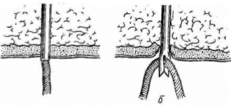
Рис. 3. Прохождение через кожу атравматической (а) и обычной иглы с нитью (б).
асептическое воспаление с экссудацией, которая продолжается до 5 дней, и пролиферацию с рубцеванием продолжительностью до 20 дней [Madsen E., 1958]. Этим объясняется требование производить косметические операции только шовным материалом с атравматическими иглами. Наложение швов после прокола тканей иглой увеличивает травму, рубцевание вокруг прокола и длительность этого процесса. Применение синтетических моноволокнистых материалов целесообразнее вследствие быстрого образования фиброзной капсулы и слабых явлений острого и хронического воспаления (рис. 3).
Поверхность шовных материалов, их упругость и плотность иногда определяют условия работы с ними, их «удобность» для хирурга. Так, например, влажная кетгуто- вая нить скользит в руках, в результате чего затрудняет-' ся завязывание узла. Кетгут легко разрушается при завязывании с помощью инструментов и разволокняется в ушке обычной иглы. Кетгутовая нить имеет шероховатую поверхность, что вызывает травмирование ткани.
Коллагеновую нить в отличие от кетгута штампуют, поэтому ее целесообразнее использовать для наложения швов. Более гладкую поверхность имеет и хромированный кетгут. Однако из-за большой твердости материала узлы из него, находящиеся вблизи линии шва, могут выталкиваться тканями наружу. Не очень удобна для работы и шероховатая льняная нить, которая закручивается и запутывается, особенно в увлажненном виде. Такую нить трудно вдевать в ушко иглы [Окунь Н. С., 1949].
Шелковая нить мягкая, но не обладает упругостью, легко завязывается в узел, не слипается (особенно в крученом или плетеном виде). Очень тонкие крученые нити разволокняются в ушке обычной иглы и при прохождении кожного покрова. Отмечено выталкивание тканями шелковых узлов наружу [Madsen E., 19581.
Металлическая проволока имеет идеально гладкую поверхность, но завязывание и удаление узлов, а также наложение непрерывного шва требует особой ловкости и кропотливости. Для использования проволоки необходимы подушечки-прокладки, чтобы уберечь края раны от прорезывания, и изоляция узлов от ткани, чтобы избежать ее травмирования.
Вследствие упругости конского волоса петли его принимают кольцевидную форму и легко отторгаются на слизистой оболочке, прорезывая края; острые и твердые концы на петле раздражают ткани (нельзя шить в области век, на сгибательных поверхностях!). Конский волос вдевают в ушко обычной иглы швейным способом, что для операционной сестры довольно затруднительно. В узком ушке тонких игл волос легко ломается, а из широкого выскальзывает. Иногда в ранах с выраженным натяжением волос накладывают вперемежку с другими материалами (например, шелком), так как применение только волоса из-за его хрупкости не позволяет свести края раны. Короткие концы узлов часто попадают в просвет раны или легко теряются в поверхностной корочке. Волосяная нить плохо завязывается в узел и часто обрывается при затягивании второго узла даже при использовании аподак- тильной техники.
Моноволокнистые нейлоновые нити менее гибкие, чем многоволокнистые. В обычной игле они образуют петлю двойной толщины. Узлы из нейлона распускаются, особенно в ранах с натяжением [Mukherjee S., 1951; Madsen Е., 1958]. Материал обладает достаточной эластичностью и пружинит при сведении краев раны с натяжением.
Почти такими же свойствами обладает и моноволокнистый капрон, который не рекомендуют накладывать в виде узловых швов на подкожную жировую клетчатку, так как концы их могут прокалывать вышележащие слои кожи или способствовать образованию пролежней [Караванов А. А., 1967; Кремлев Н. И., 1972]. Плетеный капрон более жесткий, очень эластичный и скользит, как нейлон. Малоэластичен лавсан, который почти не скользит в двойном узле.
Все крученые и плетеные нити независимо от их природы имеют шероховатую поверхность, что приводит к травмированию тканей. Для уменьшения трения предложено смазывать такие нити минеральным маслом, изотоническим раствором хлорида натрия с антибиотиками, пропитывать парафином [Бакулев А. Н., 1958; Покровский А. В., 1968; Этерия Г. П., 1971 ]. Как видно из приведенных выше данных, синтетические нити имеют явные преимущества по сравнению с другими шовными материалами.

ТРЕБОВАНИЯ К ХИРУРГИЧЕСКОМУ ШОВНОМУ МАТЕРИАЛУ СЕГОДНЯ
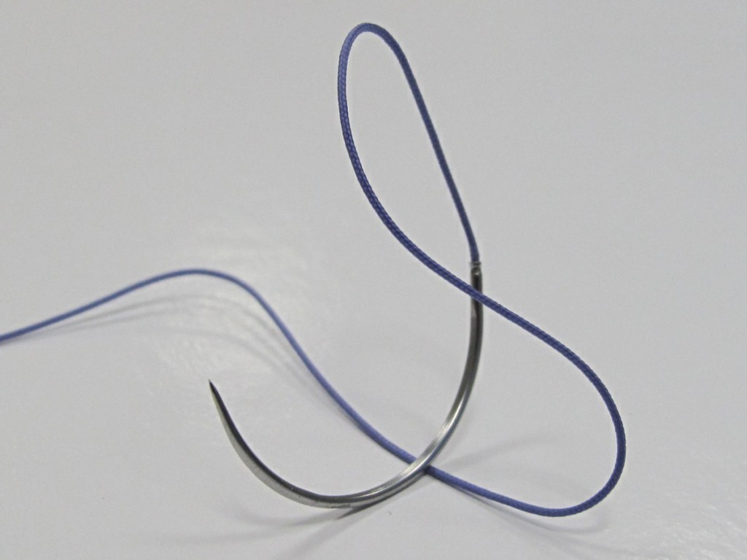

А. Щупинский ещё в 1965 году составил список требований к современному шовному материалу в хирургии:
- Шовный материал должен выдерживать стерилизацию.
- Хирургические нити, кетгут не должны вступать в реакцию с другими тканями и медикаментами, не вызывать раздражения, материал должен быть гипоаллергенным.
- Хирургические нити и кетгут должны быть довольно прочными и держаться до полного заживления операционной раны.
- Узел на операционных нитях должен совершаться без проблем и крепко держаться.
- Операционный шовный материал должен быть резистентным к инфекции.
- Хирургические нити, кетгут должны иметь способность рассасываться со временем, без последствий для организма человека.
- Нить в хирургии должна иметь маневренность, упругость, пластичность, быть мягкой, хорошо лежать в руке хирурга, не иметь «памяти».
- Хирургические нити должны подходить для любого вида оперативных вмешательств.
- Операционные нити не должны электризоваться.
- В узле хирургическая нить должна быть не менее прочной, чем сама нить.
- Цена хирургических нитей и кетгута не должна быть чрезмерно высокой.

ВИДЫ ХИРУРГИЧЕСКИХ НИТЕЙ, СВОЙСТВА И НАЗНАЧЕНИЕ
- По своей структуре хирургические нити разделяются на мононить и полинить.
- Мононить – одноволоконная хирургическая нить, имеющая гладкую поверхность и состоящая из цельного волокна.
- Полинить– многоволоконная, или полифиламентная, хирургическая нить, разделяющаяся на крученую нить, плетеную нить.
Многоволоконные нити могут быть покрыты специальным составом, или же обычными, без покрытия. Нити, не покрытые ничем, при потягивании могут травмировать ткани из-за своей режущей шероховатой поверхности, как бы «пропиливая» материал. Через ткани нити без покрытия протягиваются труднее, чем нити с покрытием. Более того, они вызывают большую кровоточивость раны.
Хирургические нити с покрытием называют комбинированными. Область применения нитей с покрытием – гораздо шире, благодаря лучшим свойствам, чем нити без покрытия.
Хирурги хорошо знакомы с фитильным эффектом многоволоконных нитей – это когда микропустоты между волокнами нити заполняются тканевой жидкостью в ране. Такая способность полинитей перемещать жидкость может служить причиной перемещения инфекции на здоровые ткани, и, следовательно – её распространению.
Сравнение мононитей и полинитей в хирургии по основным свойствам:
- Прочность нитей.
Безусловно, более прочным является плетеный шовный материал, за счет сложной структуры волокон и переплетения или кручения. Хирургическая мононить менее прочная в узле.
В эндоскопической хирургии преимущественно использование полинитей – это обусловлено тем, что завязывать нити приходится с помощью аппаратуры и инструментов, а мононить может при этом разрываться в месте узла или сдавливания.
- Способность нитей к различным манипуляциям.
Поскольку полинить гораздо более пластичная, мягкая, почти не имеет «памяти», ей удобнее работать на небольших ранах, она нуждается в меньшем количестве узлов, чем мононить.
В свою очередь, мононить не имеет способности прирастать к тканям, и поэтому ей удобнее работать, например, на внутрикожных швах – по заживлению раны она легко извлекается и не травмирует дополнительно ткани. Следовательно – мононить меньше вызывает раздражение и воспаление тканей.
- По материалу, из которого изготавливаются хирургические нити, шовный материал подразделяется на:
- Органические природные – кетгут, шелк, лен, производные целлюлозы — кацелон, окцелон, римин.
- Неорганические природные – металлическая нить из стали, платины, нихрома.
- Искусственные и синтетические полимеры – гомополимеры, производные полидиоксанона, полиэфирные нити, полиолефины, фторполимеры, полибутестеры.
- По своей способности рассасываться в тканях, или к биодеструкции, хирургические нити делятся на:
- Полностью рассасывающиеся.
- Условно рассасывающиеся.
- Нерассасывающиеся.
- Рассасывающиеся хирургические нити:
- Кетгут.
- Синтетические нити.
Кетгут хирургический может быть простым или хромированным. Кетгут изготавливают из серозных тканей коров, это – материал из натурального сырья.
По срокам рассасывания в тканях человека кетгут может быть разным – например, обычный кетгут остается прочным в течение одной недели-10 дней, хромированный – от 15 до 20 дней. Полностью обычный кетгут рассасывается примерно за два месяца – 70 дней, хромированный – от 3 месяцев до 100 дней. Конечно же, в каждом конкретном организме скорость рассасывания того или иного вида кетгута будет различной – это зависит от состояния человека, его ферментов в тканях, а также от свойств марки кетгута.
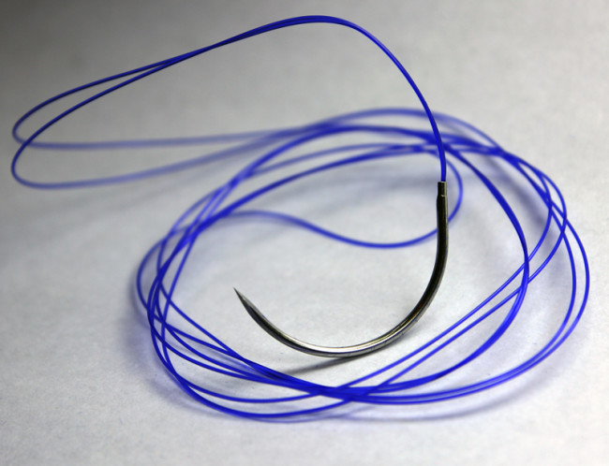
Синтетические рассасывающиеся хирургические нити изготавливаются из полигликапрона, полигликолиевой кислоты илиполидиаксонона.
Это также может быть мононить и полинить, различных свойств по сроку рассасывания и по времени сдерживания тканей.
- Синтетические нити, которые быстро рассасываются (сдерживают рану до 10 дней, рассасываются полностью – за 40-45 дней), чаще изговавливаютсяметодом плетения из полигликолдида или полигликолиевой кислоты.
Чаще такие нити используются в детской хирургии, урологии, общей хирургии, пластической хирургии. Преимущества данных нитей в том, что, в связи с малым сроком рассасывания, на них не успевают образоваться желчные, мочевые камни.
- Синтетические нити, которые имеют средний срок рассасывания – могут быть мононитями или плетеными.
Срок поддержания раны у данной группы нитей – до 28 дней, срок полного рассасывания – от 60 до 90 дней. Синтетические хирургические нити среднего срока рассасывания используются в различных областях хирургии.Мононити из данной группы имеют более худшие манипуляционные свойства, чем полинити, они могут поддерживать рану до 21 дня, и полностью рассасываться за 90-120 дней.
- Синтетические хирургические нити длительного срока рассасывания изготавливаются из полидиаксанона.
Сдерживания тканей на раневой поверхности у данной группы нитей – 40-50 дней. Полностью рассасываются данные нити в период от 180 до 210 дней.
Хирургические нити длительного срока рассасывания из полимеров используются в общей хирургии, травматологии, торакальной хирургии, онкохирургии, челюстно-лицевой хирургии.
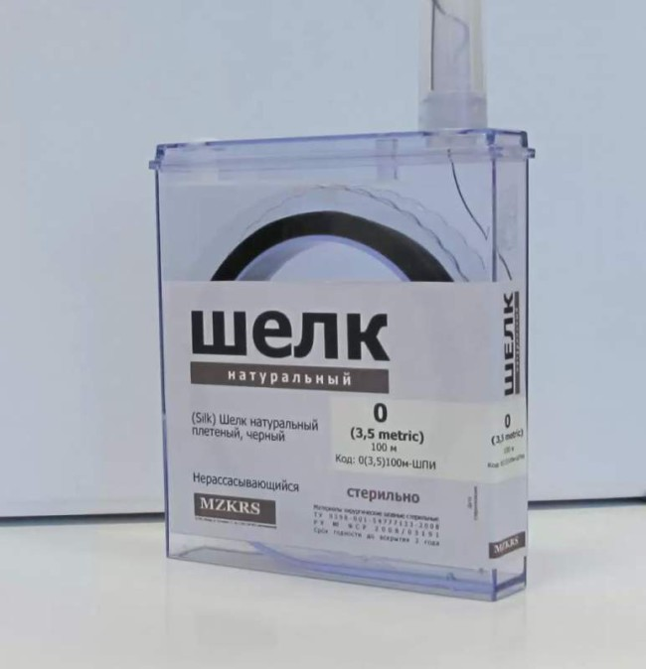
В сравнении с кетгутом, синтетическая нить имеет важное преимущество: она не воспринимается организмом человека, как чужеродная ткань, и поэтому не отторгается.
- Условно рассасывающиеся нити изготавливают из:
- Шёлка.
- Капрона, или полиамида.
- Полиуретана.
- Шёлк считается золотым стандартом в области оперативного лечения. Этот материал обладает прочностью, мягкостью, эластичностью, на нем можно завязывать два узла. Но и у этой нити есть минусы – как и кетгут, он является органическим волокном, следовательно – раны, зашитые шелком, воспаляются и нагнаиваются чаще. Шелк имеет скорость рассасывания в тканях от полугода до года, поэтому его нежелательно использовать при протезировании.
- Полиамидные хирургические нити, или капрон, имеют период рассасывания в тканях до 2-5 лет. У них много минусов – они реактогенны, ткани реагируют на них воспалением. Наиболее благоприятные области применения данных нитей – хирургическая офтальмология, сшивание сосудов, бронхов, апоневроза, сухожилий.
- Полиуретановая эфирная мононить обладает наилучшими манипуляционными свойствами, в сравнении со всеми другими группами. Полиуретан очень мягкий и пластичный, не имеет «памяти», его можно завязывать тремя узлами. Эта нить не является причиной воспалений, она не прорезает ткани даже при отеке в области раны. Данная нить часто выпускается со специальными приспособлениями – шариками, которые позволяют хирургу обходиться без завязывания узелков. Применяется полиуретановая нить в оперативной гинекологии, пластической хирургии, в травматологии, сосудистой хирургии.
- Нерассасывающиеся нити:
- Из полиэстэрных волокон (лавсаны или полиэфиры).
- Из полипропилена (полиолефинов).
- Из фторполимеров.
- Из стали или титана.
- Полиэстерные нити имеют преимущества перед полиамидными – они менее реактивны в тканях. В основном, эти нити бывают плетеными и обладают очень большим запасом прочности. Сегодня эти нити применяются в хирургии не так широко — в основном, в тех случаях, когда необходимо сшивать ткани, которые будут после операции находиться в натяжении, а также в эндоскопических операциях. Области хирургии, где до сих пор применяется данная нить –травматология, кардиохираргия, ортопедия, общая хирургия.
- Полипропиленовые (полиолефиновые) нити – исключительно в виде мононитей.
ПРЕИМУЩЕСТВА ПОЛИПРОПИЛЕНОВЫХ НИТЕЙ
Обладают инертностью в тканях организма, они не провоцируют воспаления и нагноения. Эти нити никогда не являются причиной образования лигатурных свищей.
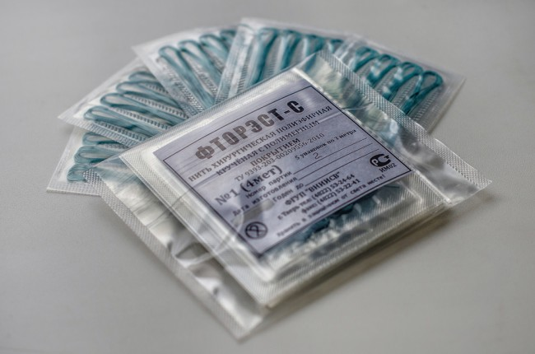
НЕДОСТАТКИ ПОЛИПРОПИЛЕНОВЫХ НИТЕЙ
Они не рассасываются, а также имеют плохие манипуляционные свойства, их необходимо завязывать большим количеством узелков.
Полипропиленовые нити применяются в общей хирургии, онкохирургии,кардиососудистойхирургии,травматологии и ортопедии,торакальной хирургии, оперативной офтальмологии.
- Фторполимерные нити – это последние изобретения в сфере медицинских материалов. Данные хирургические нити обладают большой прочностью. Они эластичные, гибкие, мягкие. По своей прочности они схожи с полипропиленовыми нитями, и поэтому применяются в тех же областях. Но у фторполимерных нитей есть небольшое, но преимущество – их нужно завязывать меньшим количеством узлов.
- Стальные и титановые нити бывают, как в виде мононитей, так и в виде плетеных нитей.Используются к общей хирургии, ортопедии,травматологии. Кроме того, плетеная стальная нить используется для изготовления электрода (кардиостимуляция) в кардиохирургии. Такой тип нити обладает большой прочностью, но слабое место – место соединения нити с иглой. Если стальную или титановую нить вставлять в ушко иглы, по старинке, то она будет очень травмировать ткани и способствовать кровотечению и воспалению в ране. Более современное использование стальных нитей – когда она вставляется прямо внутрь хирургической иглы и обжимается в месте соединения для прочности.
- Деление хирургических нитей по толщине.
Для обозначения размеров нитей в хирургии служит метрический размер для каждого диаметра нитей, увеличенный в 10 раз.
- Толщина нитей 3-0 используется для кожных швов, подкожных швов.
- 5-0 – для швов на коже, пальцах, а также в детской хирургии.
- 2-0 – для сосудистых лигатур.
- От 0 до 2 – для мышечных швов.
- 1-3 – для фасциальных швов.
- От 5-0 до 7-0 – для швов на сосудах.
- От 8-0 до 10-0 – для швов на нервных тканях.

